**Comment lancer ce projet :**

NB : Nous utilisons un Vagrant et un VirtualBox pour l’infrastructure.  
  
Produire le Dockerfile

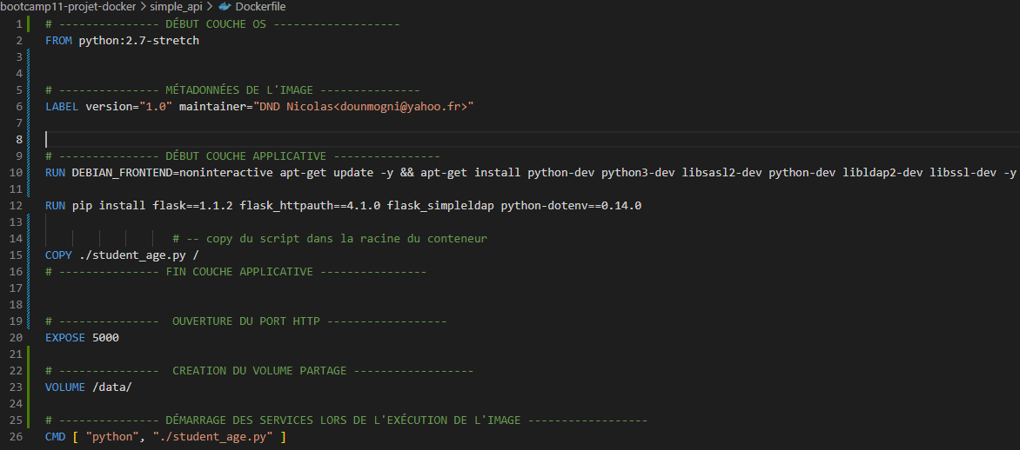

Builder l’image



Lancer l’image



Faire le curl pour tester la bonne fonctionnalité

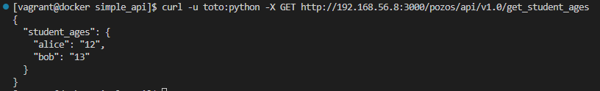

Arrêter ses conteneurs avec la commande docker rm -f <nom_du_conteneur>

Puis : créer son docker-compose

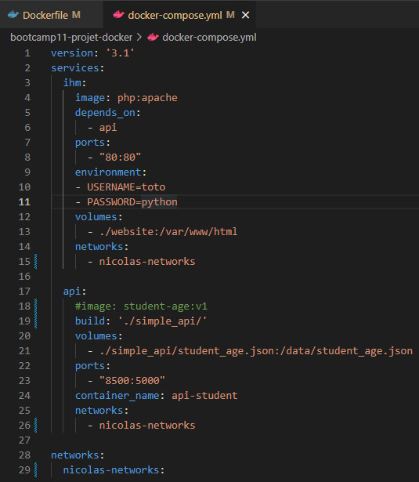

Lancé son docker-compose



Vérifier que les process tournent bien



Visualiser dans le navigateur sur l’url : addIP :80

